有机实验操作考试
前言
所有题目均为参加考试同学的口述版（2011级和2009级同学），口口相传难免有误，而且每一个实验问题都是很多的，以下的题目肯定不会全，希望以这份讲义为线索，将有机实验书前后复习一遍，尤其是书后问答题。
熔点的测定
1、什么是熔点？测定熔点时可观察到哪些现象？
熔点：一般定义是晶体物质受热由固态转变为液态时的温度。严格的定义应当是晶体物质在一定大气压下固－液平衡时的温度，此时，固液共存，蒸气压相等。
熔程：全熔与初熔两个温度之差。
初熔：晶体的尖角和棱边变圆时的温度（或观察到有少量液体出现时的温度）。
全熔：晶体刚好全部熔化时的温度。
2、熔点测定时的注意事项有哪些？
1.熔点管必须洁净。
2.熔点管底未封好会产生漏管
3.样品粉碎要细，填装要实
4.样品不干燥或含有杂质，会使熔点偏低，熔程变大
5.样品量太少不便观察，而且熔点偏低；太多会造成熔程变大，熔点偏高。
6.升温速度应慢，让热传导有充分的时间。
7.熔点管壁太厚，热传导时间长，会产生熔点偏高。
3、每个纯晶体有机物都有确定的熔点，那么两个具有熔点相同的有机物是否可以断定是同一物质。如何熔点测定来判断两个样品是否为同一化合物？
不可以。把它们混合，测该混合物的熔点，若熔点仍不变，才能认为它们为同一物质。若混合物熔点降低，熔程增大，则说明它们属于不同的物质。
- 是否能用测定过样品的毛细管做第二次测定？
不可以。有时物质会发生分解，有些会转变成具有不同熔点的其它结晶形式。
- 操作题：测量未知物1/2/3的熔点并记录数据（熔程）。
略。
简单蒸馏和沸点的测定
1、蒸馏操作一般在什么情况下使用？
蒸馏用于沸点相差较大或分离要求不高的液体混合物的分离。
2、操作时应该注意什么？
1）在蒸馏烧瓶中放少量碎瓷片，防止液体暴沸。（2）温度计水银球的位置应与支管口下缘位于同一水平线上。（3）蒸馏烧瓶中所盛放液体不能超过其容积的2/3，也不能少于1/3。（4）冷凝管中冷却水从下口进，上口出。（5）加热温度不能超过混合物中沸点最高物质的沸点。
3、加热过猛，测定沸点是否会偏高，为什么？
加热太猛蒸出的蒸气也会受热，温度升高，这是其一，观察的温度计上面温度上升很快，很难准确的判断开始沸腾和蒸馏完毕的温度，这是其二，都造成沸程不准。
4、纯液态有机物都有恒定的沸点，那么有恒定沸点的馏分一定是单一组分液体有机物吗？
纯粹的液体有机化合物，在一定的压力下具有一定的沸点，但是具有固定沸点的液体不一定都是纯粹的化合物，因为某些有机化合物常和其它组分形成二元或三元共沸混合物，它们也有一定的沸点。
5、操作题：蒸馏25毫升乙酸乙酯/乙醇并记录数据。
重结晶
1、如何选择重结晶的溶剂？
①溶剂不与被提纯物起化学反应；
②较高温度是溶剂能溶解被提纯物，而在室温或更低温度时被提纯物的溶解量却很少；
③杂质在该溶剂中的溶解度要么非常小，要么非常大；
④溶剂的沸点适中；
⑤被提纯物在该溶剂中能析出较好的晶体；
⑥价廉易得，毒性低，回收率高，操作安全。
2、写出重结晶的一般过程。
选择溶剂；溶解粗产品；脱色；热过滤；冷却结晶；抽滤与洗涤；干燥。
3、重结晶时溶剂量一般以多少为最佳？为什么？
加入比需要量多20%的溶剂。防止热过滤时溶剂的挥发、温度的降低会引起晶体过早地在滤纸上析出而造成产品损失。
4、为什么活性炭要在固体物质全部溶解后加入？为什么不能在溶液沸腾时加活性炭？
活性炭也会吸附产品造成损失；沸腾时加入会造成暴沸使液体冲出容器。
5、用有机溶剂进行重结晶时需要注意什么细节？
溶剂的用量。
6、使用单一溶剂重结晶效果不好，应该如何选择溶剂？
应填加易挥发（沸点低的）溶剂溶解（如乙醚或丙酮），在溶液体积变小（挥发)过程中，浓度增加就可析出结晶；另可添加不易溶解的溶剂。
- 操作题：重结晶2g的萘/乙酰苯胺。
略。
环己烯的制备
- 用列表法表示以浓磷酸催化环己醇制备环己烯的操作步骤。
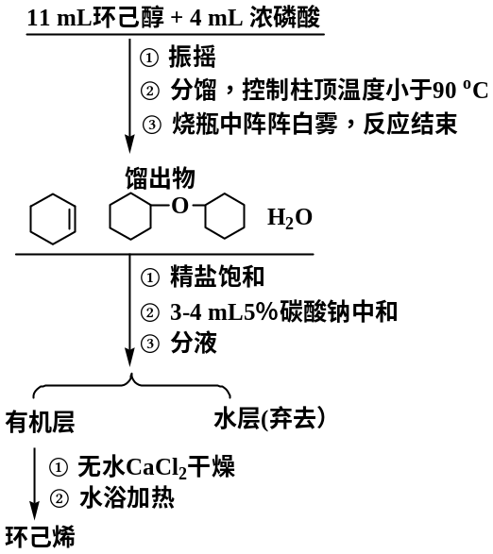

2、反应中为什么用浓磷酸催化的效果比用浓硫酸的好？
脱水剂可以是磷酸或硫酸。磷酸的用量必须是硫酸的一倍以上，但它比硫酸有明显的优点：一是不生成碳渣，而是不产生难闻气体（用硫酸则易生成SO2副产物）。
- 如何分离和提纯环己烯？
加入精盐饱和，再加入碳酸钠中和酸，分液。粗产品用无水氯化钙干燥，过滤蒸馏。
4、字环己烯粗品中加入粗盐使水层饱和的目的？
盐析作用，使环己烯在水中的溶解度进一步降低便于分离；还有一个作用就是，由于环己烯的密度比水大，加入食盐水后，溶于密度变大，使其存在于溶于上方，便于分离。
- 操作题：搭出环己烯制备的装置。
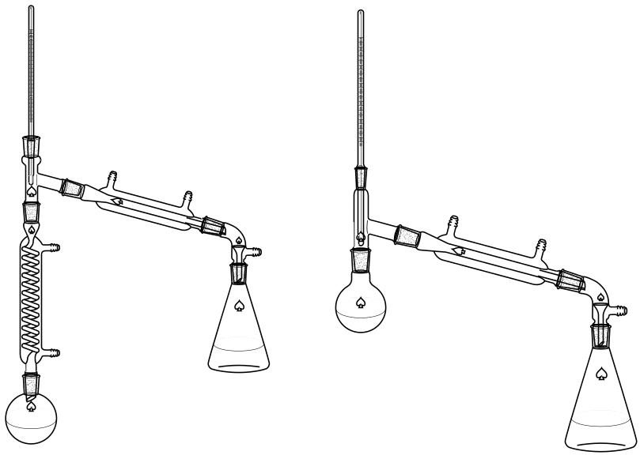
以左侧图为准！！！

溴乙烷的制备
- 简述原理。
本实验以95％乙醇、浓硫酸、溴化钠为原料，通过原位生成的溴化氢和乙醇的卤代反应制备溴乙烷。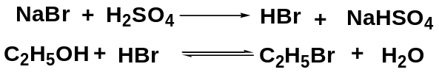（亲核取代反应）
2、接收器内外为什么都要放冰水混合物？
溴乙烷在水中溶解度甚小，低温时不与水作用，且沸点较低。
3、为什么用浓硫酸可以洗去乙醚、乙醇、水。
乙醚、乙醇能质子化，被浓硫酸除去。
- 如何计算理论产率？
根据非过量的物质通过元素守恒定律计算。
- 本实验的注意事项。
[1] 加入浓硫酸需小心飞溅，用冰浴冷却，并不断振摇以使原料混匀；溴化钠需研细，分批加入以免结块。
[2] 反应初期会有大量气泡产生，可采取间歇式加热方法，保持微沸，使其平稳进行。暂停加热时要防止尾气管处倒吸。
[3] 反应结束，先提起尾气管防止倒吸，再撤去火源。趁热将反应瓶内的残渣倒掉，以免结块后不易倒出。
[4] 分液漏斗的使用场合和使用时的注意事项，见教材P.57注释1。
[5] 第一次分液产品在下层；第二次分液产品在上层。
[6] 浓硫酸洗涤的作用：可以除水，除去未反应而被蒸出的乙醇和反应副产物乙醚。
[7] 产品经浓硫酸除水后不必再进行干燥处理，所以要用干燥的分液漏斗。
- 操作题：搭出溴乙烷制备的装置。
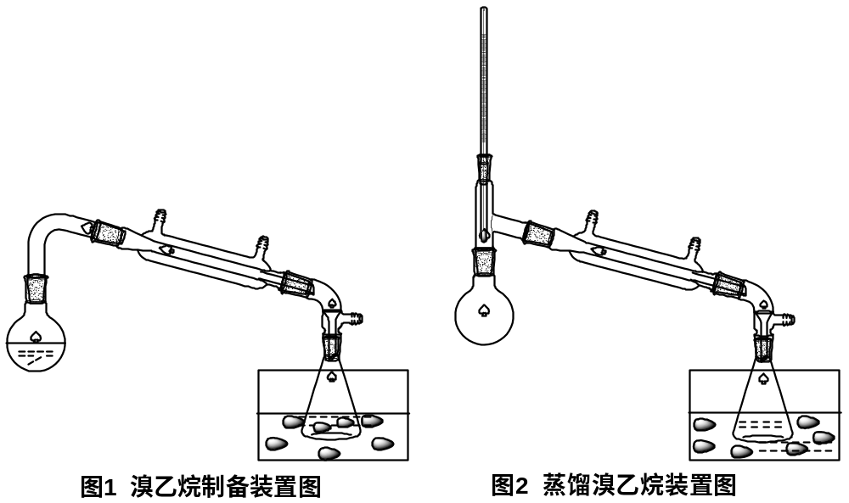
以左侧图为准！！！
正丁醚的制备（考的可能小）
- 制备正丁醚有哪些副产品？为什么正丁醇和浓硫酸的混合液加热到丁醇的沸点，正丁醇不会被蒸发出来？
正丁烯，水，正丁醇，浓硫酸。正丁醇、水和正丁醚能形成90.6℃的三元恒沸物，丁醇不会被蒸发。
- 滴液漏斗和温度计为什么要伸到液面以下？
测定共沸物的温度，控制温度不超过135度。
- 粗丁醚如何精制？
倒入水中分液；依次用5mL 50%硫酸、3mL5% NaOH、5m饱和食盐水和5mL饱和氯化钙溶液洗涤。粗产物用无水氯化钙干燥。蒸馏收集140~144度的馏分。
- 蒸馏正丁醚要注意什么？
使用空气冷凝管即可。
- 操作题：缺。（估计是装仪器）
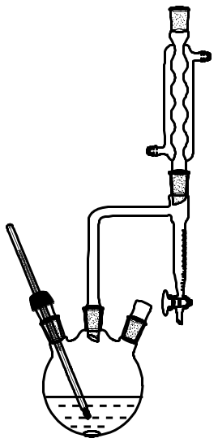
对甲基苯乙酮的制备
1、F-C酰基化反应和烷基化反应各有什么特点？在两个反应中三氯化铝和芳烃的用量有何不同，为什么？
烷基化产物有异构现象，酰基化没有
烷基化可生产多元产物，酰基化不能
烷基化反应中要求催化剂三氯化铝的用量只需要是酰化试剂的1.1倍
酰基化反应中要求催化剂三氯化铝的用量大于酰化试剂的2倍，因为产物还有糖基，能与路易斯酸络合，所以消耗催化剂
2、完成反应后为什么要加浓盐酸和冰水混合物来分解产物？
浓盐酸主要用途是酸解，把苯乙酮里的氯化物分解为氯化氢气体（注意要通风）冰水是降低反应温度，可以用常温的水代替（但要慢加水）反应窝要做降温措施。
3、为什么要用硝基苯来做F-C反应的溶剂？
硝基苯因苯环电子云密度太低或者说活性较低无法反应（硝基为强吸电子基）
4、常用的Lewis酸催化剂有哪些？酰基化剂有哪些？
Lewis酸催化剂：AlCl3, ZnCl2,FeCl3； 酰基化剂：乙酸酐
- 操作题：搭出对甲基苯乙酮制备的装置
根据实验报告上的装置图来装（书上的略有不同）
折光率的测定
1、通常测的是什么物质的折光率？
液体有机化合物
2、温度升高1摄氏度折光率有什么变化？
减少
3、阿贝折光率的测量范围是什么？
1.3000-1.7000 nD
4、使用时为什么要与恒温水槽相连？
控制温度
5、使用阿贝折光仪测试时的要点.
测定前用丙酮润湿的擦镜纸擦洗上下镜面，玻璃滴管不要触及棱镜，调解时要看到清晰的明暗分界线，使分界线恰好通过十字的交叉点。
- 操作题：无水乙醇/乙酸乙酯的折光率的测定。
乙酸乙酯的折光率为1.3723.
干燥
1、什么是干燥？有机物的干燥有几种方法？请举两例说明。
为防止水与液体有机化合物生成共沸混合物，蒸馏前必须干燥。 物理干燥：加热、真空干燥、吸附、分馏、共沸蒸馏及冷冻等； 化学干燥。
2、干燥剂的量不足或者太多会产生什么影响？
不足：干燥程度不够； 太多：吸附被干燥液体导致损失
3、怎样根据实验现象判断干燥剂的用量是否适当？
干燥剂漂浮不粘结
4、能干燥氯仿/甲醇/乙醇的物质有哪些？
氯仿：以氯化钙,碳酸钾,硫酸钠,五氧化二磷
甲醇：镁回流、氯化钙、硫酸钠
乙醇：硫酸钠
- 操作题：选择适当的干燥剂干燥乙醚/甲苯/苯。
乙醚：无水硫酸镁、无水硫酸钠；
甲苯：钠片
萃取
1、用乙醚萃取应注意什么？
萃取时尽量避免呼入，注意通风·萃取后用无水硫酸钠 或者无水硫酸镁 除水· 浓缩时大概35-40°减压选干就可以了·~
2、分液漏斗主要使用在什么场合？
萃取,分液,控制加入液体的量
3、分液漏斗在使用前应做哪些检查？
上口和下口的气密性
4、使用分液漏斗的注意事项
分液漏斗在使用前要将漏斗颈上的旋塞芯取出，涂上凡士林，插入塞槽内转动使油膜均匀透明，且转动自如。然后关闭旋塞，往漏斗内注水，检查旋塞处是否漏水，不漏水的分液漏斗方可使用。漏斗内加入的液体量不能超过容积的3/4。为防止杂质落入漏斗内，应盖上漏斗口上的塞子。放液时，磨口塞上的凹槽与漏斗口颈上的小孔要对准，这时漏斗内外的空气相通，医强相等，漏斗里的液体才能顺利流出。分液漏斗不能加热。漏斗用后要洗涤干净。长时间不用的分液漏斗要把旋塞处擦拭干净，塞芯与塞槽之间放一纸条，以防磨砂处粘连。
4、操作题：用25 毫升乙醚萃取稀醋酸水溶液中的醋酸。
薄层色谱
- 简述薄层色谱的原理及应用。
薄层色谱的原理是：由于混合物中的各个组分对吸附剂（固定相）的吸附能力不同，当展开剂（流动相）流经吸附剂时，发生无数次吸附和解吸过程，吸附力弱的组分随流动相迅速向前移动，吸附力强的组分滞留在后，由于各组分具有不同的移动速率，最终得以在固定相薄层上分离。
其应用主要有：跟踪反应进程；鉴定少量有机混合物的组成；分离；寻找柱色谱的最佳分离条件等。
- 吸附剂的选择应该具备什么样的条件？
①它能够可逆的吸附被吸附的物质；
②它不会引起被吸附物质的变化；
③它的粒度大小应该能使展开剂以合适的速率展开。
- 什么是比移值？比移值具有什么样的特点?
比移值是表示物质移动的相对距离。在特定条件下每一种化合物的R_{f}值都为一定值。
- 选用什么作为展开剂？
氯仿、石油醚
- 常用的显色方法有哪些？
显色剂法；紫外光显色法
6、操作题：通过薄层色谱初步判断未知物是否是二苯醚并计算R_{f}（两个物质需要点三个点）。
减压蒸馏
- 简述减压蒸馏的原理。
已知液体的沸点是指它的蒸气压等于外界大气压时的温度。所以液体沸腾的温度是随外在压力的降低而降低的，因而用真空泵连接盛有液体的容器，使液体表面上的压力降低，即可降低液体的沸点。这种在较低压力下进行蒸馏的操作称为减压蒸馏，减压蒸馏时物质的沸点与压力有关。
- 简述减压蒸馏的使用情况。
分离提纯沸点较高或高温时不稳定（分解、氧化或聚合）的液体及一些低熔点固体有机化合物。
- 画出减压蒸馏的装置图
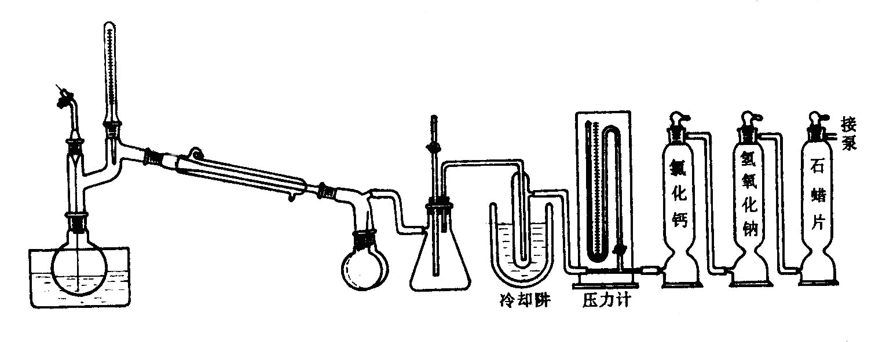
- 简述减压蒸馏的操作流程
（1）被蒸馏液体中若含有低沸点物质时，通常先进行普通蒸馏，再进行水泵减压蒸馏，而油泵减压蒸馏应在水泵减压蒸馏后进行。
（2）装置停当后，先旋紧橡皮管上的螺旋夹，打开安全瓶上的二通活塞，使体系与大气相通，启动油泵。抽气，逐渐关闭二通活塞至完全关闭，检查系统能否达到所要求的压力。停止试压。
（3）加入样品，旋紧橡皮管上的螺旋夹，启动油泵抽气，逐渐关闭二通活塞，从压力计上观察体系内压力应能符合要求（根据沸点与压力关系）；同时注意观察瓶内的鼓泡情况，调整毛细管导入的空气量，如发现鼓泡太剧烈，有冲料危险，立即将二通活塞旋开些。
（4）在系统充分抽空并达到压力后开始通冷凝水，（一般用油浴）加热，逐渐升温，一旦减压蒸馏开始，就应密切注意蒸馏情况，调整体系内压，经常记录压力和相应的沸点值，根据要求，收集不同馏分，蒸馏速度0.5～1 滴/秒。
（5）蒸馏完毕，移去热源，慢慢旋开螺旋夹（防止倒吸），并慢慢打开二通活塞，平衡内外压力，使测压计的水银柱慢慢地回复原状，（若打开得太快，水银柱很快上升，有冲破测压计的可能），然后关闭油泵和冷却水。
- 毛细管的作用是什么？
鼓入空气包达到搅拌混合物的作用
6、操作题：模拟减压蒸馏的操作。

